一、填空题
（1）设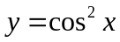，则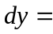(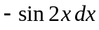)；
（2）曲线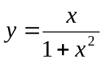的渐近线为()；
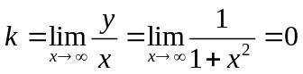,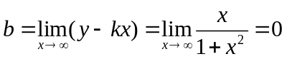,
（3）设函数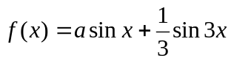在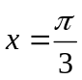处取得极值，则常数a =( 2 )；
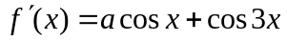,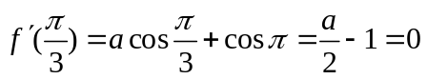
（4）函数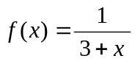展开成x的幂级数是(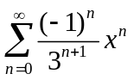，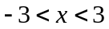)；
（5）设是连续函数，且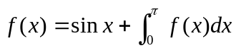，则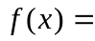(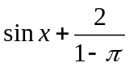)
设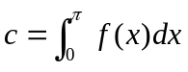，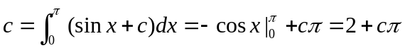
二、计算下列极限
（1）解 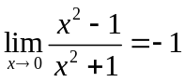
（2）解 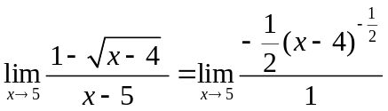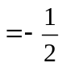
（3）解 ∵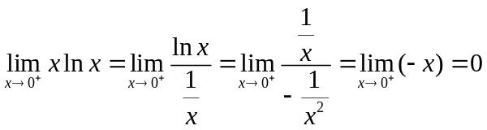
∴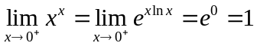
（4）解 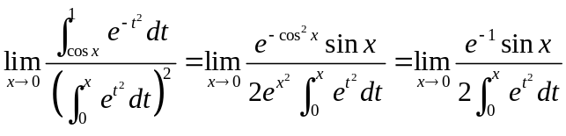
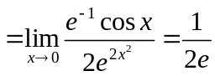
三、求下列积分
（1）解 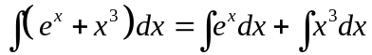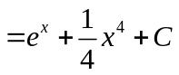
（2）解 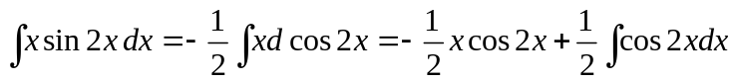
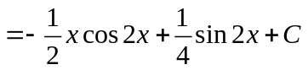
（3）解 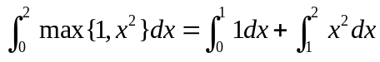
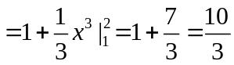
（4）解 令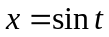，则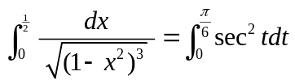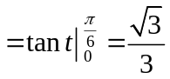
四、判断下列广义积分的敛散性；若收敛，则求其值
（1）解 ∵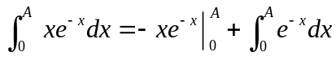
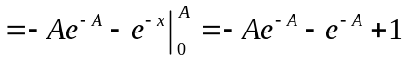，且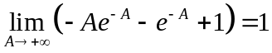
∴广义积分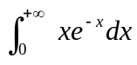收敛，且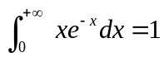
（2）解 ∵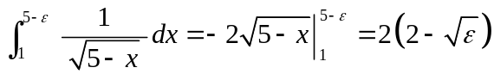，
且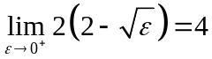
∴广义积分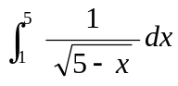收敛，且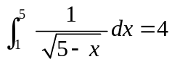
五、判别下列级数的敛散性，并说明理由
（1）解 ∵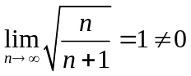 ∴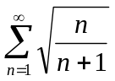发散
（2）解 ∵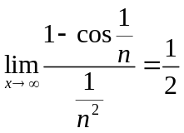，且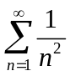收敛∴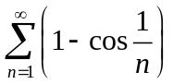收敛
（3）解 ∵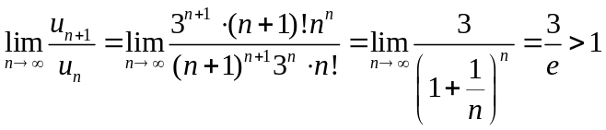∴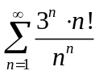发散
（4）解∵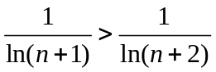，且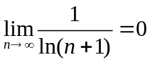 ∴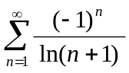收敛.
六、求函数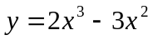在区间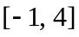上的最大值和最小值.
解 ∵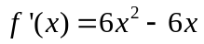∴令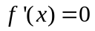，得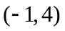内的驻点：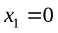，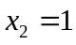
又∵，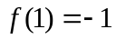，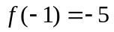，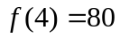
∴所求的最大值为，最小值为
七、设D是由直线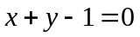与抛物线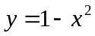所围成的平面图形，求（1）D的面积；
（2）D绕x轴旋转所产生的旋转体体积.
解：求交点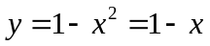，得，，
交点，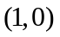
（1）D的面积
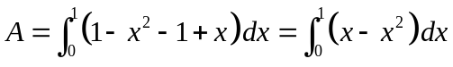
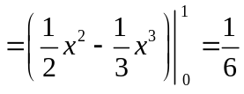
（2）所求的旋转体体积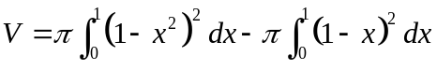
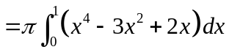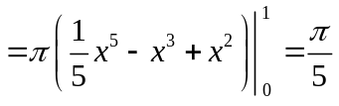
八、求幂级数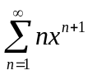的收敛域及和函数；并求数项级数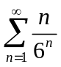的和.
解 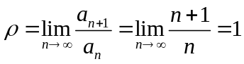，而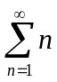，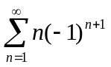发散 收敛域为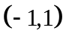
当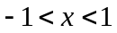时，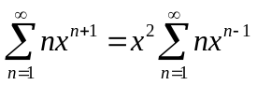
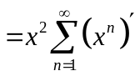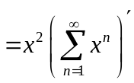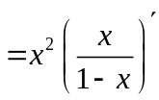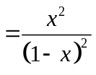
因此 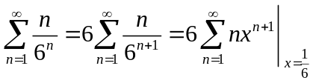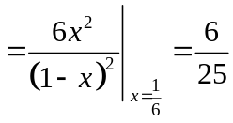
九、设连续，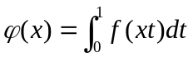，且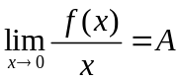（A为常数）. 求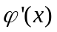，并讨论在处的连续性.
解 连续，且，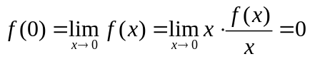
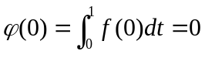
又∵当时，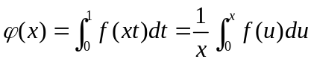
∴当时，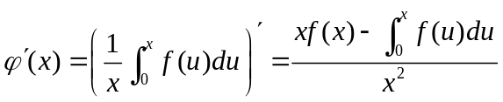
另外，当时，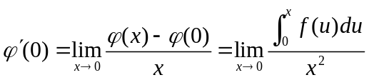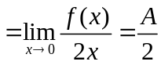
2）∵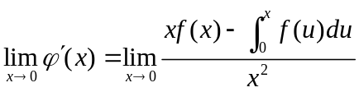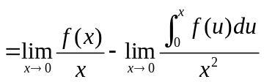
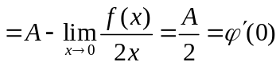 ∴在处连续.

